高英高級工商職業學校辦理102學年度活動成果

活動名稱 | 102學年度電機科三年級學生校外參觀
主辦單位 | 電機科 | 活動地點 | 高苑科技大學電機工程系
活動日期 | 103年04月01 日(星期二) |  | 參加人數 | 教師：3人  學生：108人
活動內容
  行程內容 | 地點 | 時間
  出發 | 高苑科大機電學院：電機工程系→綠色能源科技系 | 08：30~09：30
  歡迎 | 學校簡介、圖書館參觀、咖啡書屋體驗、  自然史教育館參觀、藝文中心參觀 | 09：30~10：30
  系所參訪 | 機電學院：電機工程系→綠色能源科技系 (系所簡介及參觀含成果展參觀) | 10：30~11：30
  賦歸 |  | 11:30~12：30
活動摘要 | 高英重視學生品德教育，積極培育學生的技職能力，治學嚴謹。在專業的職能上的提升，更是從老師做起，精益求精地將更好的技術傳授予學生。  本校於103年04月01日，舉辦「102學年度電機科校外參訪高苑科技大學電機工程系」活動，參與對象為電機科三年級。本活動主要目的：  一、透過高苑科技大學機電學院實際參觀，了解該學院之電機工程系、光電科學工程系、機械自動化工程系等系所…並且讓學生暸解校的教育理念，有助於學生升學時之選擇。  二、認識高苑科技大學機電學院之教育理念：以學術理論及實用科技並重之研究為基礎，培育具有優良工程紀律之專業務實的系統整合及創意設計人才。並藉由參觀活動，讓學生進一步「了解自我、適性選擇」的重要性。  三、透過參觀活動幫助學生將學校所學與實務（綠色能源、自動控制、圖形監控、機電整合、工業配線工程等領域）結合，對於學校理論課程更能夠融會貫通，提昇學習效果。

高英高級工商職業學校102學年度第2學期
電機科三年級學生校外參觀【高苑科技大學電機工程系】成果相片
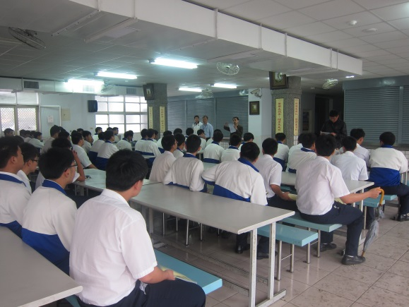 |  | 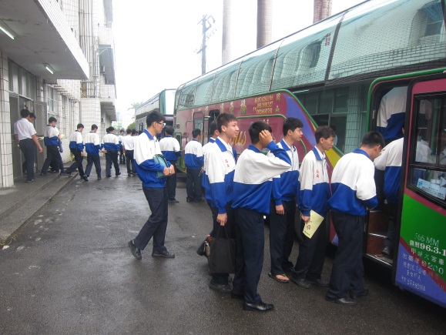
相片說明 | 主任叮嚀安全與秩序 | 相片說明 | 學生上車準備前往目的地
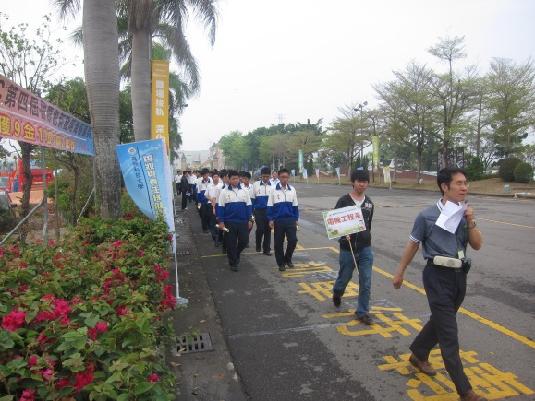 |  | 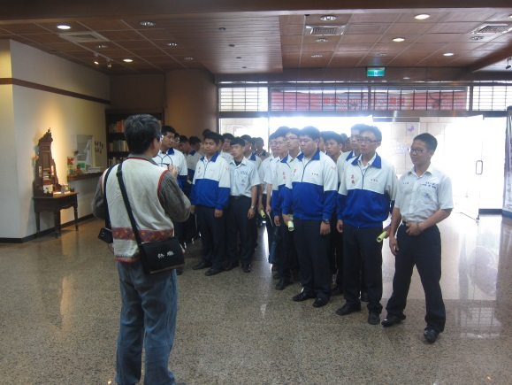
相片說明 | 王教授帶隊進入校園 | 相片說明 | 教授介紹高苑科大的簡介
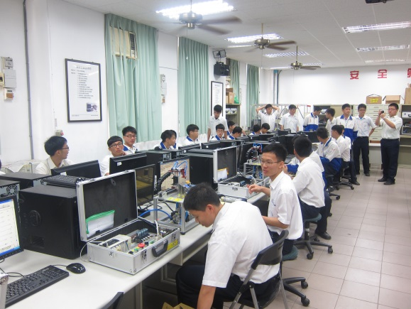 |  | 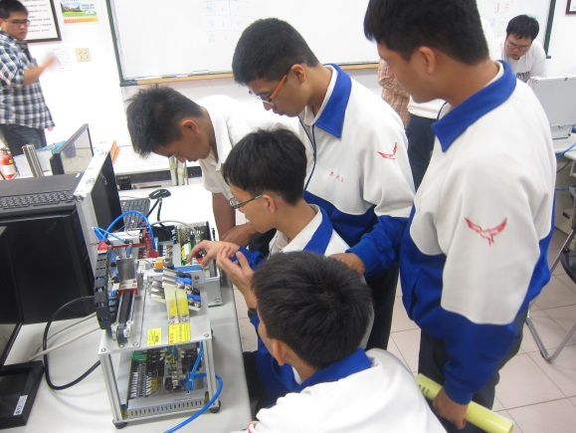
相片說明 | 學生參觀高苑科大的設備 | 相片說明 | 學生實際操作機台

